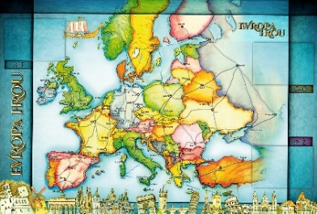
TÝDENNÍ PLÁN NÁMOŘNICKÉ
TŘÍDY 5. A

33. TÝDEN  OD 12. 4. DO 16. 4. 2021 | CO MĚ tento týden ČEKÁ | MÉ POVINNOSTI  A DOPORUČENÍ  NA PROCVIČOVÁNÍ | JAK SE HODNOTÍM
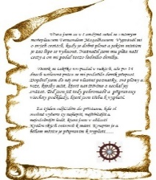  ČESKÝ JAZYK  ČTENÍ  TVOŘIVÉ PSANÍ | Určuji základní větné členy. Vyhledávám a určuji různé druhy podmětu. Píši gramaticky správně shodu podmětu s přísudkem. Rozlišuji větu jednoduchou a souvětí.  U 98 – 103. PS 64 – 69.  Čtu si ze své knížky.  Poslouchám příběh, pracuji s textem.  Píši zápis do čtenářského deníku. | Napíši do deníku větu jednoduchou a souvětí. Dám si pozor na správné psaní souvětí.  PS str. 66 – vypracuj do pátku 16. 4. společně zkontrolujeme!  Čtenářský deník se odevzdává do 16. 4.
MATEMATIKA  INFORMATIKA | Opakuji všechny naučené početní operace v oboru čísel do 1 000 000. Převádím jednotky.  Geometrie – rýsuji podle zadání!  Informatika:  Informatika s robotem Emilem. | Donesu si na hodiny M ořezanou tužku na rýsování (č.3), dvě pravítka (trojúhelník s ryskou a dlouhé) a funkční kružítko!!!!!!!  Do pátku 16. 4. vypracuji zadaný pracovní list s příklady na procvičování.
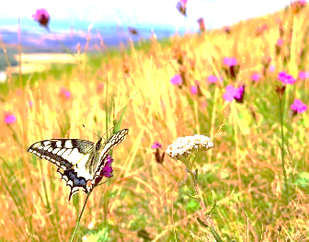  PŘÍRODNÍ VĚDY | Od prvního dne po den poslední.  U 34 - 37 PS 21,22.  Povídáme si o zdravém životním stylu.  U 38 – 41 PS 23, 24. | PS 23/2, 24/2 – zjisti a doplň  do pátku 16. 4.
SPOLEČENSKÉ VĚDY | 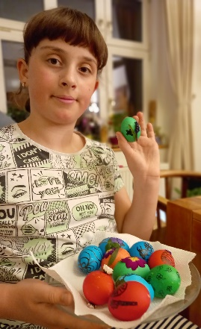  Referáty – Evropské státy. | 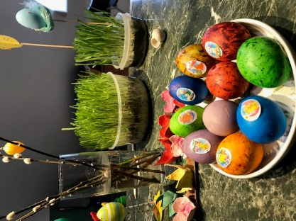
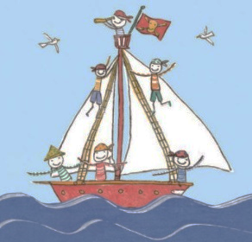  VÝCHOVY | TV aktivity venku  VV, PČ tvořím podle zadání  HV poslech, procvičuji teorii, vytleskávám rytmus  OSV hledám si svůj učební styl, hodnotím svou práci

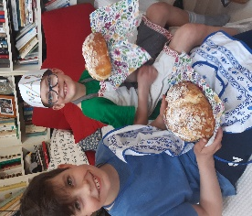
Milí Námořníci a milí rodiče, je to tady a my se konečně uvidíme s Námořníky naživo. Určitě všechno zvládneme. Musíme být obezřetní, k sobě vzájemně ohleduplní a trpěliví. V tomto týdnu se budeme učit podle rozvrhu, ale vždy si den nějak po společné dohodě upravíme. Čekají nás společné konzultace, které většinou proběhnou on-line. Společně si vyplníme Deník s tři čtvrtě letním hodnocením, které bude tématem konzultací. Tělocviky budou probíhat formou procházky nebo nějaké venkovní aktivity. Ven budeme chodit i v jiné dny, pokud to počasí dovolí. Mějte vhodné sportovnější oblečení a obutí. Do školy choďte prosím včas, s chirurgickou rouškou na obličeji (s sebou vždy raději v sáčku i nějakou náhradní). V úterý vás bude učit některé hodiny Kačka, Lucka a Ondra. Mějme všichni trpělivost a dobrou náladu. Lucka a Alice
Děkuji moc Majdě, která přišla v pátek pomoc s úklidem třídy!

